**《 Python程序设计》**

**实验九**

**实验报告**

**学号： 姓名：**

**问题一：两数之和**

**给定一个整数列表nums和一个整数目标值target，请你在该列表中找出和为目标值 targe的那两个整数，并返回它们的下标。**

**每种输入只会对应一个答案。但是，列表中同一个元素在答案里不能重复出现。可以按任意顺序返回答案**

**示例：**

**输入：nums = [2,7,11,15], target = 9**

**输出：[0,1]**

**解释：因为 nums[0] + nums[1] == 9 ，返回[0, 1] 。**

1. **实验代码及注释**

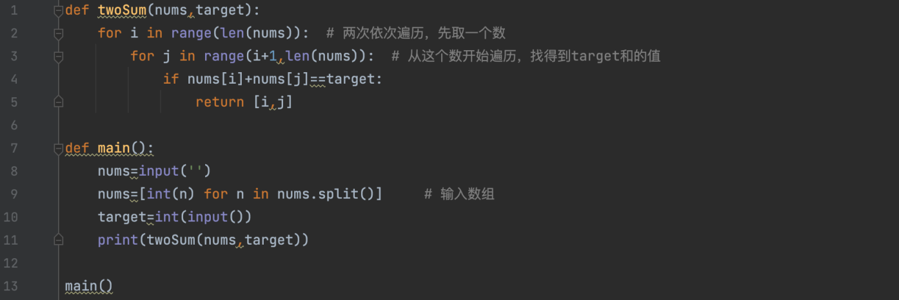

**2.实验结果**

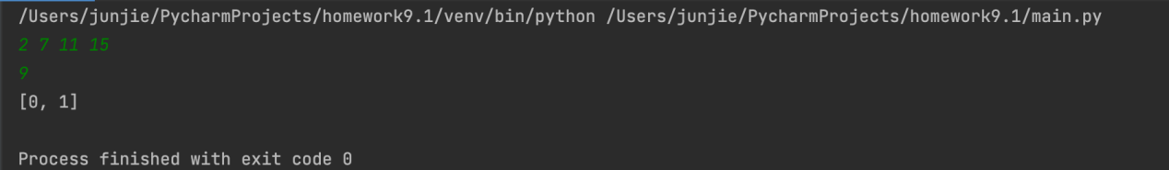

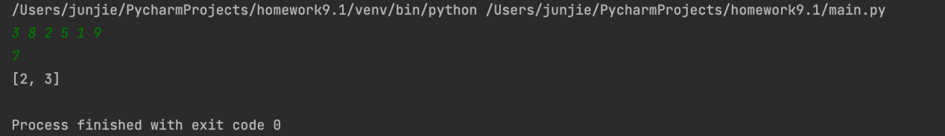

**问题二：爬楼梯**

**假设你正在爬楼梯。需要 n阶你才能到达楼顶。**

**每次你可以爬 1 或 2 个台阶。你有多少种不同的方法可以爬到楼顶呢？**

**示例：**

**输入：n = 2**

**输出：2**

**解释：有两种方法可以爬到楼顶。**

**1. 1 阶 + 1 阶**

**2. 2 阶**

**输入：n = 10**

**输出：89**

**提示：可尝试使用递归解决此问题**

**1.实验代码及注释**

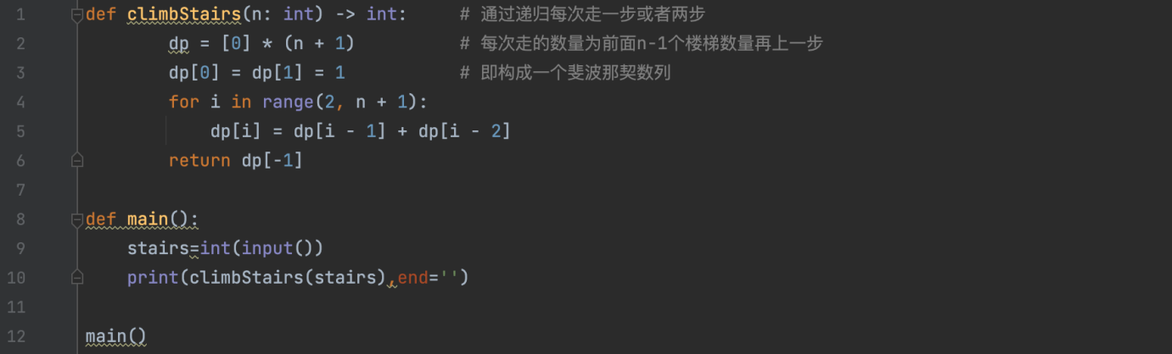

**2.实验结果**



**问题三：给定一个长度为 n 的整数列表height 。有 n 条垂线，第 i 条线的两个端点是 (i, 0) 和 (i, height[i]) 。**

**找出其中的两条线，使得它们与 x 轴共同构成的容器可以容纳最多的水。**

**返回容器可以储存的最大水量。**

**输入样例：[1,8,6,2,5,4,8,3,7]**

**输出样例：49**

**解释：图中垂直线代表输入列表 [1,8,6,2,5,4,8,3,7]。在此情况下，容器能够容纳水（表示为蓝色部分）的最大值为49。**

**注：思考如何实现o(n)时间复杂度的算法（作业中对算法时间复杂度不作要求）**

1. **实验代码及注释**

**（1）遍历两次：**

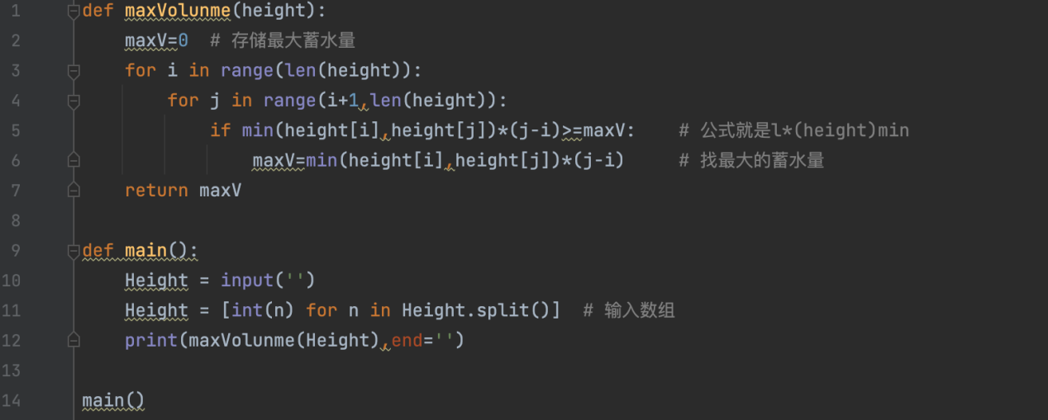

**（2）遍历一次**

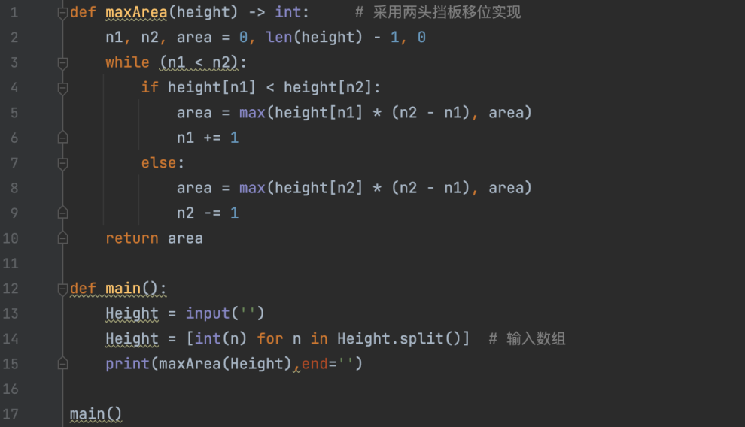

1. **实验结果**

